**CHAPITRE  : LE SEUIL DE RENTABILITE TELECOM NANCY**

**I) les différentes charges**

1) Les charges fixes

Certaines charges ne sont pas ………………. par une variation de l’activité de ……………...

Elles sont considérées comme ……………….(dans l’intervalle des variations possibles de cette ………………….).

Les charges fixes les plus courantes :

……………………..

……………………..

…………………….. (sauf rémunération variable)

Chauffage / électricité

……………………..

La problématique des charges fixes est la suivante :

- Si le niveau de ………………… est trop faible, il génère des pertes car les charges fixes ne sont pas …………….

- Si le niveau d’activité est ……………… de nouveaux …………………… s’imposent et les charges fixes ……………………, en passant à un nouveau palier qu’il faut ……………………………

2) Les charges variables

Elles varient selon l’activité et sont généralement …………………….

Elles peuvent être représentées par une équation de la forme y = ax où …. est le nombre d’unités …………(nombre de produits ……, € de ………)

Parmi les charges variables, on trouve :

Les achats de ………………., de matières ……………….…

Les charges ………………….

Les rémunérations des ………………..…

La nature fixe ou variable des charges dépend de l’organisation et de la structure retenue.

**Ex** un vendeur peut être rémunéré au fixe où à la commission.

**Restaurant Extra**

Ce restaurant vous communique les charges d’exploitation enregistrées au cours de l’exercice.

L’activité a été de 20 000 repas sur l’année à 10 € en moyenne.

| Consommation d’aliments | 60 000 € | Variable |
| --- | --- | --- |
| Consommation de boissons | 14 000 € | Variable |
| Autres achats | 2 000 € | Variable |
| Services divers | 4 000 € | Variable |
| Electricité et chauffage | 20 000 € | Fixe |
| Loyer | 20 000 € | Fixe |
| Salaires | 35 000 € | Fixe |
| **TOTAL** | **…………………….** |  |

**II) le compte de résultat par variabilité**

1) Définition

Le compte de résultat par variabilité isole les charges …… et les charges …………….

La marge sur coût variable = …………………

Résultat = …………………….

Le taux de marge sur coûts variables = …………………….

2) Elaboration

|  | | **Montant** | **%** |
| --- | --- | --- | --- |
| **Chiffre d’affaires** | | 200 000 | 10 |
| **Coût variable** | | 80 000 | 40 |
| **Marge sur coût variable** | | 120 000 | 60 |
| **Coût fixe** | 75 000 | |  |
| **Résultat** | 45 000 | |  |

**III) Le seuil de rentabilité et le point mort**

1) Le seuil de rentabilité

C’est le CA pour lequel l’entreprise ne réalise …………………….

**SR =** ……………………………….

Restaurant Extra

SR = ……………………….…………………….

L’entreprise commence à faire du bénéfice pour un CA supérieur à …………………….

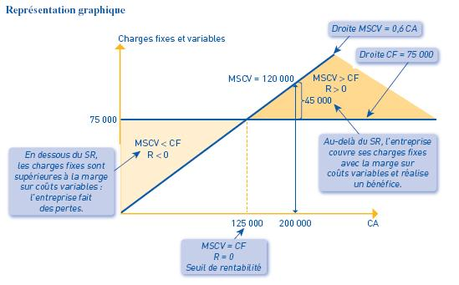

2) Le point mort

C’est la date à laquelle on obtient le seuil de rentabilité.

Au delà, on commence à faire du bénéfice.

……………………………………………………………………………………………

(125 000 / 200 000) * …………. = ……. jours de vente soit le ………….

**IV) Applications**

**A) Application 1 : CAS LOOP**

L’entreprise LOOP fabrique des montres. La production d’une montre nécessite :

* 74 € de matière première
* 36 € de main d’oeuvre directe
* 8 € d’autres charges

Compte tenu de l’organisation mise en place, les charges fixes sont les suivantes :

* 260 000 € de frais de personnel administratif
* 75 000 € de frais financiers
* 190 000 € pour l’amortissement du matériel
* 54 000 € d’autres charges

Au cours de l’année, il a été fabriqué 28 500 montres vendues 155 € pièce. Toute la production a été vendue.

1 ) Compléter le tableau de l’annexe 1.

2 ) En se basant sur le chiffre d’affaires de l’annexe 1, combien faut-il vendre de montres pour atteindre le seuil de rentabilité ?

|  | | **Montant** | **%** |
| --- | --- | --- | --- |
| **Chiffre d’affaires** | |  |  |
| **Coût variable** | |  |  |
| **Marge sur coût variable** | |  |  |
| **Coût fixe** |  | |  |
| **Résultat** |  | |  |